|  |  |  |  |  |  |  |
| --- | --- | --- | --- | --- | --- | --- |
|  | **Утверждаю:** | | | | | |
| И.о.директора АО «МГЭС» | | | | | |
|  | | | | А.Л. Мурин | | |
| « |  | » |  | | 2024 г. |

**Техническое задание**

**на поставку высоковольтного ввода 110 кВ.**

**Заказчик:** Акционерное общество «Мамаканская ГЭС»

**Место поставки товара:** 666911, Иркутская область, Бодайбинский район, поселок Мамакан, ул. Красноармейская, д. 15.

**Сроки поставки товара:** в течение 45 дней с момента заключения договора.

1. **Описание**

В настоящее время на Мамаканской ГЭС в качестве главных повышающих трансформаторов эксплуатируются трансформаторы ТДГ-31500/110, введённые в эксплуатацию в 1961 – 1962 годах.

Трансформатор ТДГ-31500/110 это электротехническое устройство, предназначенное для повышения генераторного напряжения 10,5 кВ до напряжения сети 110 кВ. ТДГ-31500 – трехфазный грозостойкий (грозоупорный) трансформатор с охлаждением естественной циркуляцией масла и принудительным охлаждением (дутьём) воздухом, номинальной полной мощностью 31500 кВА и напряжением обмоток высокой стороны 110 кВ.

**Краткие технические характеристики трансформатора:**

Тип трансформатора ТДГ – 31500

Завод изготовитель «Запорожский трансформаторный Завод»

По количеству фаз 3

По количеству обмоток 2

Номинальная частота, Гц 50

Номинальная мощность, кВА 31500

Номинальное напряжение обмоток, кВ

ВН 121

НН 10,5

Номинальный ток обмоток, А

ВН 150,5

НН 1732

Ток холостого хода, % 1,3

Потери холостого хода, кВт 67

Напряжение короткого замыкания ВН-НН, % 10,8

Потери короткого замыкания ВН-НН, кВт 210

Масса, т

Полная 73

Масла 21,5

Выемной части 34

Способ регулирования ПБВ (ручное)

Число ступеней регулирования 5

В период с 2020 по 2022 год были проведены капитальные ремонты главных трансформаторов с заменой маслонаполненных высоковольтных вводов 110 кВ на ввода с RIP изоляцией типа BRIT-R90-110-550/800, производства фирмы ABB.

1. **Цель.**

В рамках выполнения требований приказа Минэнерго России от 25.10.2017 №1013 «Об утверждении требований к обеспечению надежности электроэнергетических систем, надежности и безопасности объектов электроэнергетики и энергопринимающих установок "Правила организации технического обслуживания и ремонта объектов электроэнергетики"», в целях формирования и поддержания аварийного запаса материально технических ресурсов АО «МГЭС» для предотвращения и развития аварийных ситуаций планируется приобрести высоковольтный ввод 110 кВ с RIP изоляцией в количестве – 1 шт.

1. **Технические характеристики поставляемого оборудования**.

Технические характеристики высоковольтного ввода должны удовлетворять следующим требованиям:

|  |  |  |
| --- | --- | --- |
| № п/п | Наименование параметра | Значение параметра |
| 1 | Изготавливается по техническим условиям | ГКСЛ.686392.002 |
| 2 | Класс напряжения | 110 кВ |
| 3 | Наибольшее рабочее линейное напряжение | 135 кВ |
| 4 | Наибольшее рабочее фазное напряжение | 78 кВ |
| 5 | Испытательное одноминутное напряжение промышленной частоты в сухом состоянии / под дождём | 265 кВ/230 кВ |
| 6 | Напряжение полного грозового испытательного импульса | 550 кВ |
| 7 | Номинальный ток | 800 А |
| 8 | Ток термической стойкости Ith, 2с | 20 кА |
| 9 | Ток динамической стойкости Id | 50 кА |
| 10 | Сечение проводника при Imax | 400 мм2 |
| 11 | Уровень частичных разрядов | Не более 2 nКл при 2Uф |
| 12 | Предельный угол установки к вертикали | 900 |
| 13 | Испытательная одноминутная консольная нагрузка | 3150 Н |
| 14 | Полная длина пути утечки изоляции | Не менее 3900 мм |
| 15 | Разрядное состояние | 1290 мм |
| 16 | Климатическое исполнение и категория размещения ввода | 01 |
| 17 | Сейсмостойкость, баллов по шкале MSK-64 | Не менее 9 баллов |
| 18 | Высота установки над уровнем моря | 3000 м |
| 19 | Внешняя изоляция/цвет | Фарфор / коричневый |
| 20 | Внутренняя изоляция | RIP |
| 21 | Количество необходимое к поставке | 1 шт. |

1. **Геометрические размеры поставляемого оборудования:**

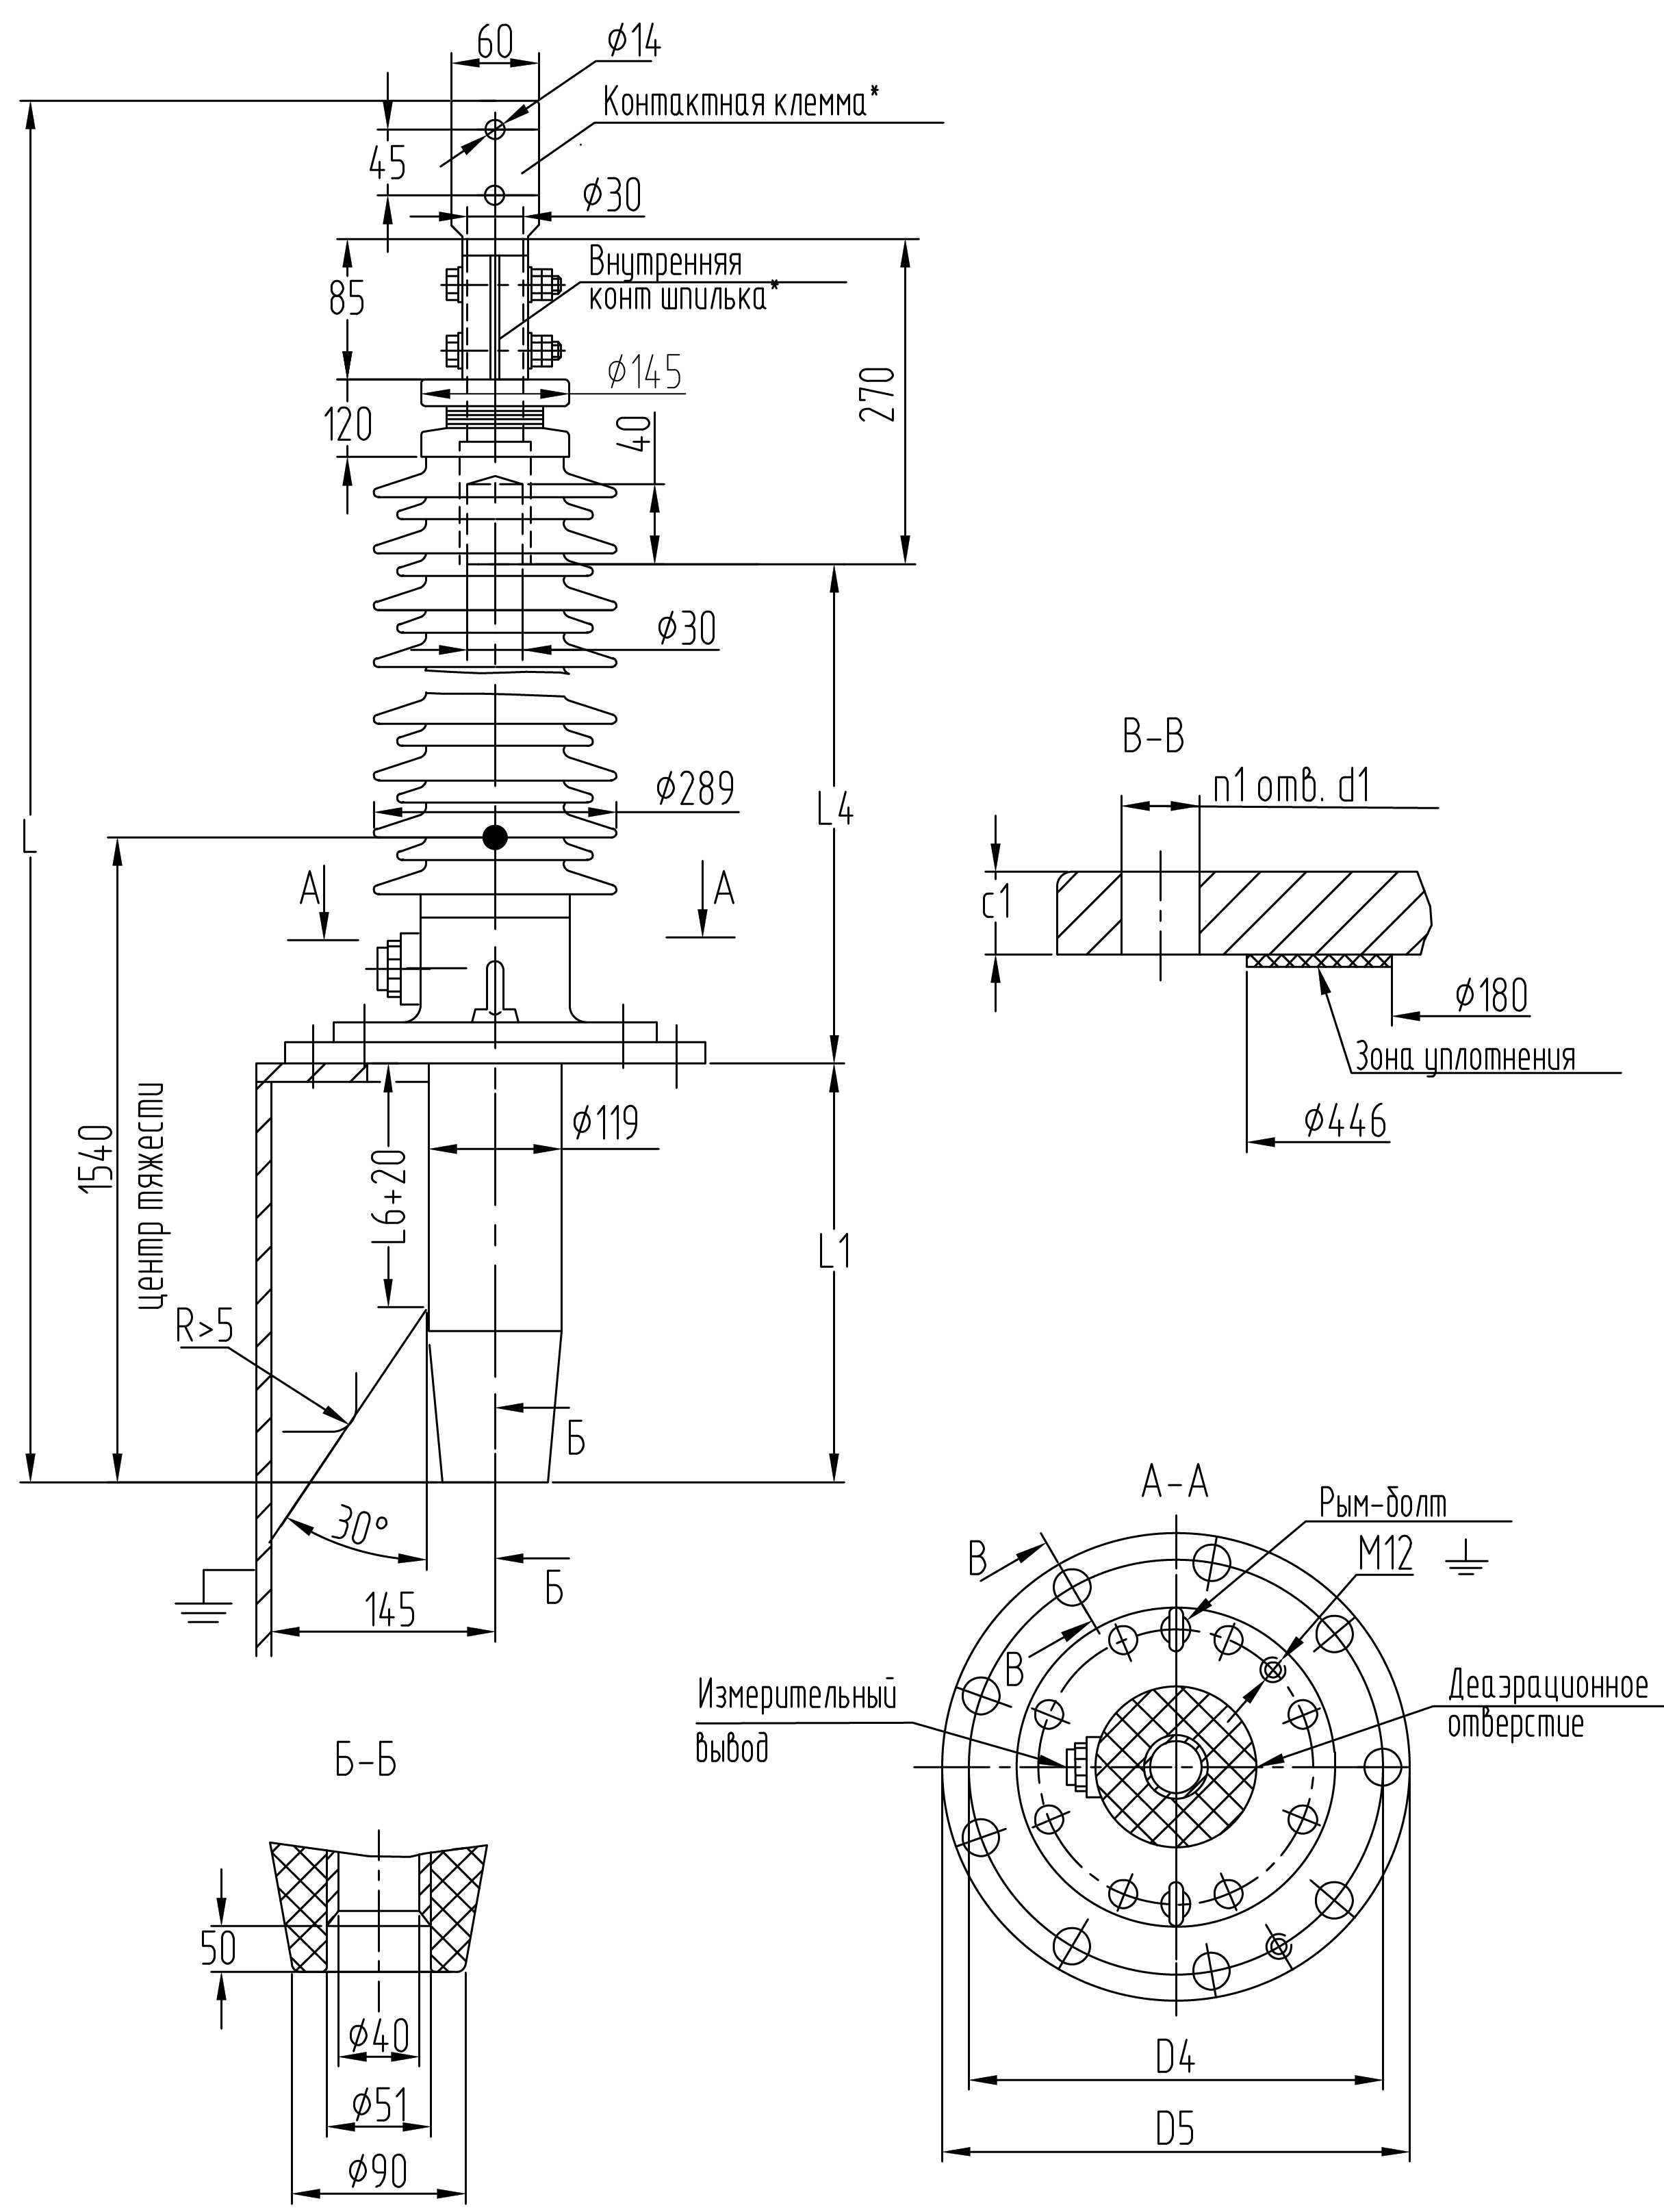

|  |  |  |  |  |  |  |  |  |  |
| --- | --- | --- | --- | --- | --- | --- | --- | --- | --- |
| L | L1 | L4 | L6 | D4 | D5 | c1 | d1 | n1 | Масса |
| 2700 | 942 | 1378 | 472 | 480 | 535 | 28 | 24 | 9 | 145 кг |

1. **Общие требования к поставляемому оборудованию.**
   1. Высоковольтный ввод 110 кВ должен быть поставлен с переходным фланцем.
   2. Высоковольтный ввод 110 кВ должен быть поставлен в комплекте, необходимом для организации долгосрочного хранения на складе заказчика.
   3. Поставляемы товар должен иметь паспорт завода изготовителя.
   4. Поставляемый товар по своему качеству должен соответствовать требованиям законодательства РФ, а также положениям ГОСТ, паспорта завода-изготовителя. Поставляемый товар должен быть новым (товаром, который не был в употреблении, у которого не были восстановлены потребительские свойства).
   5. Товар должен быть упакован и замаркирован в упаковку завода-изготовителя в соответствии с действующим на территории РФ стандартами и техническими условиями. Упаковка должна гарантировать целостность и сохранность товара при его перевозке любым видом транспорта, транспортировке, погрузочно-разгрузочных работах и хранения в течение гарантийного срока, которая будет способна предотвратить его повреждение или порчу во время перевозки до места доставки. Упаковка товара не подлежит возврату Поставщику. Упаковка не должна иметь значимых механических повреждений. Поставщик обязан заменить любой товар, повредившийся вовремя перевозки в результате неправильной упаковки или других причин, связанных с доставкой.
   6. Маркировка должна соответствовать требованиям действующих нормативных документов РФ. Маркировка товара должна содержать: наименование изделия, наименование фирмы-изготовителя, юридический адрес изготовителя, дату выпуска и гарантийный сорок службы.
   7. Поставка товара осуществляется транспортом за счет средств поставщика до места поставки. Упаковка, маркировка, условия транспортировки, должны соответствовать требованиям, указанным в технических условиях производителя.

|  |  |  |
| --- | --- | --- |
| Главный инженер |  | А.Л. Мурин |
| Начальник ПТО |  | А.А. Зимин |
| Начальник ЭГ |  | Г.С. Гендельман |